**Собрал пазл и исправил получившийся исходный текст:**

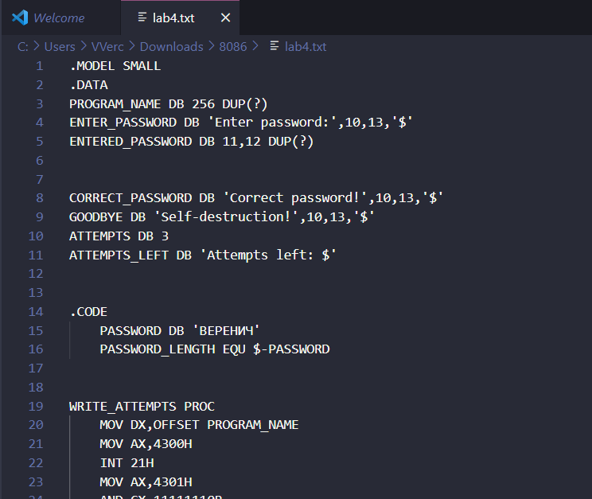

**Сохранил файл с кодировкой CP850**

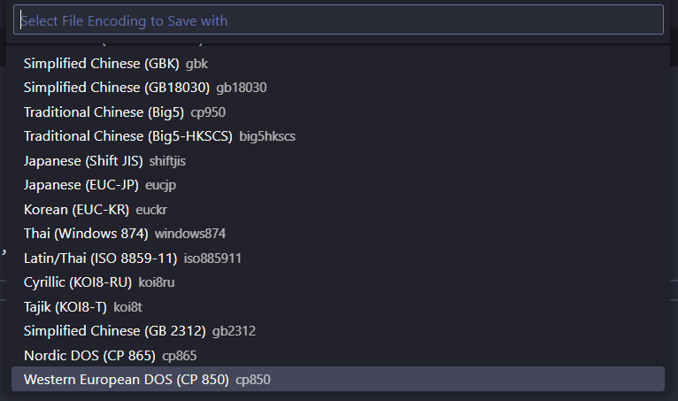

**Загрузил русскую раскладку клавиатуры:**

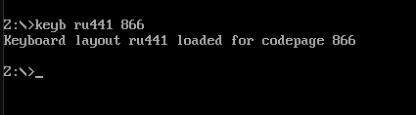

**Транслировал и слинковал**

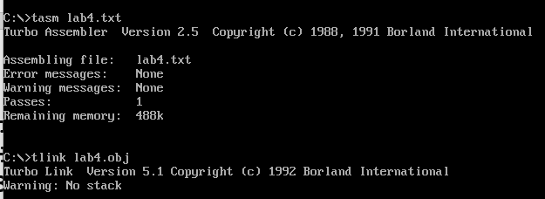

**Запустил:**

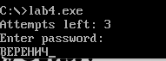

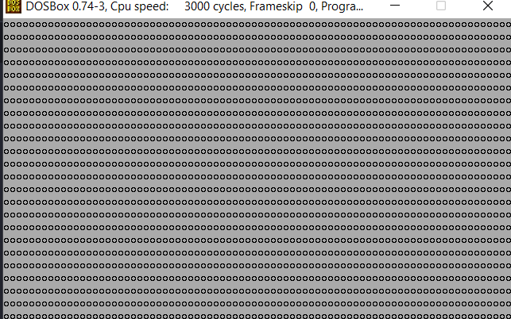

**Так как необходим значок доллара, а не символ с кодом 10, я модифицировал исходный текст, добавив строку перед меткой PRINT_10_SYMBOL_LINE:**

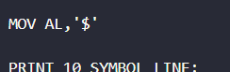

**Транслировал, слинковал, запустил, ввел правильный пароль и получил следующее:**

